Приложение №4. Конструирование. Заяц.
Необходимый материал:
- альбомный тонкий лист,
- ножницы,
- клей – карандаш,
- фломастеры.
-цветная бумага(розовая)
1.Берём белый тонкий лист и складываем пополам. На одной половинке отмеряем три узких полосы шириной 1,5 см, а другую половинку оставляем целой. Разрезаем по линиям. Вырезаем две коротких полоски из розовой бумаги-заготовки для ушей. | 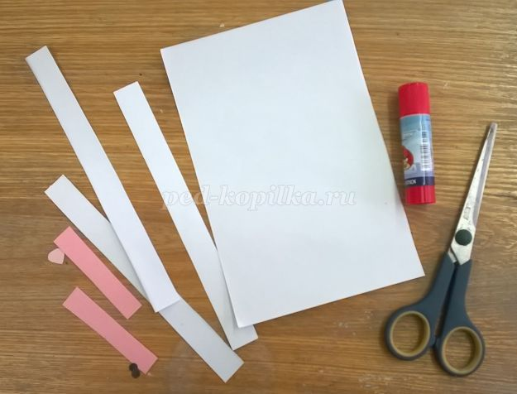  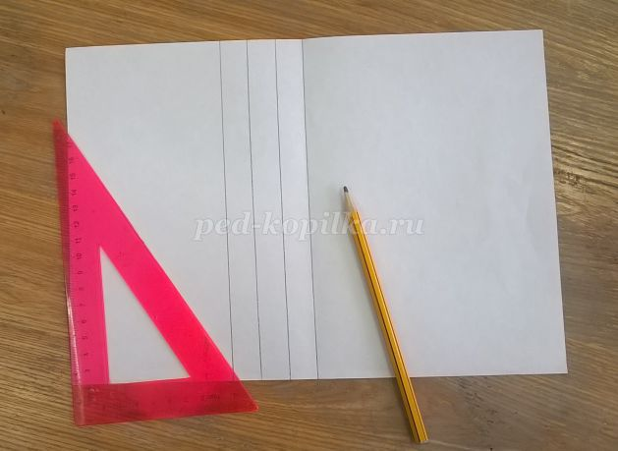
2. Половинку белого листа складываем пополам и разрезаем на две широких полосы.
3. Одну широкую полоску немного отгибаем с края и отрезаем. У нас получились две широкие полоски разной длины.
4.Склеиваем из широких полос два цилиндра, из отрезанной части делаем колечко – это хвостик. | 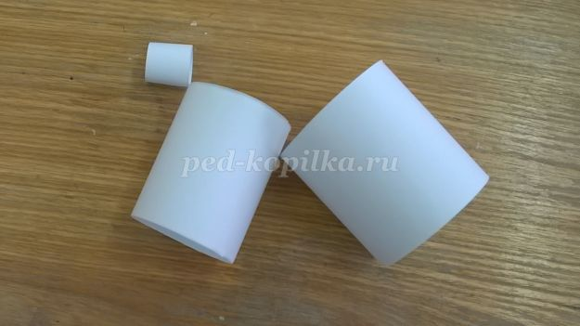
5. Два больших цилиндра склеиваем в цифру 8. | 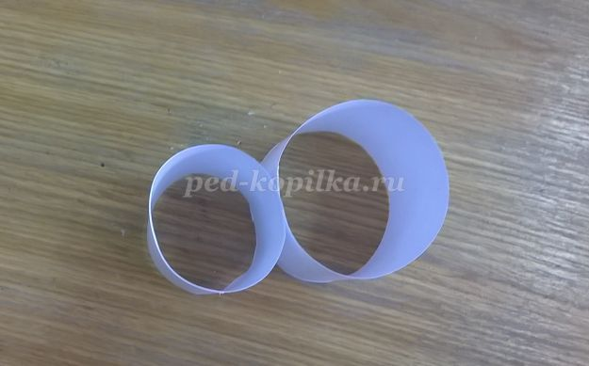
6. Берём узкие полоски: из двух узких полосок склеиваем капельки, а третью полоску разрезаем пополам. | 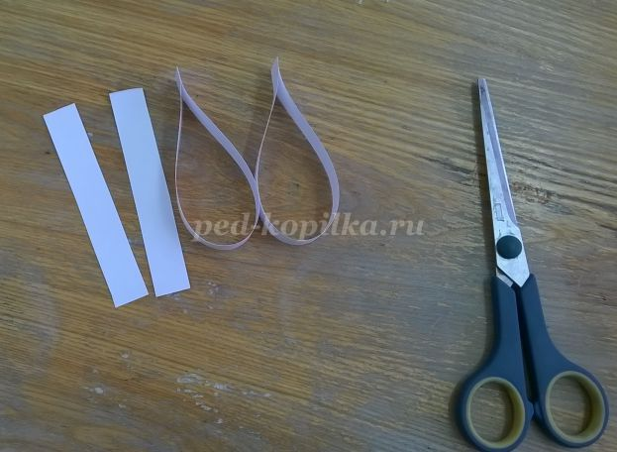
7. Из двух коротких полосок склеиваем колечки и приклеиваем розовые ушки на белые капельки - «ушки». | 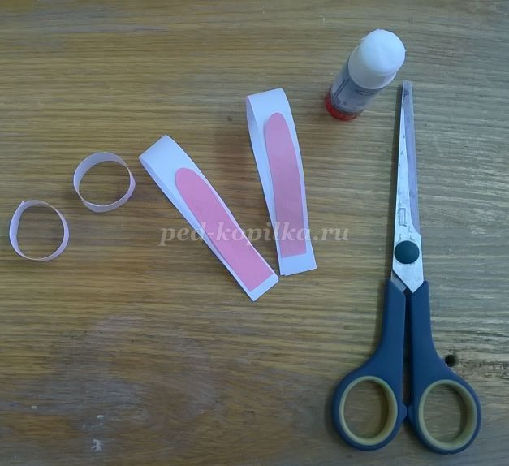
8. Приклеиваем к зайцу уши, лапки, хвостик, усы, глаза, носик. Глазки можно сделать с помощью дырокола. | 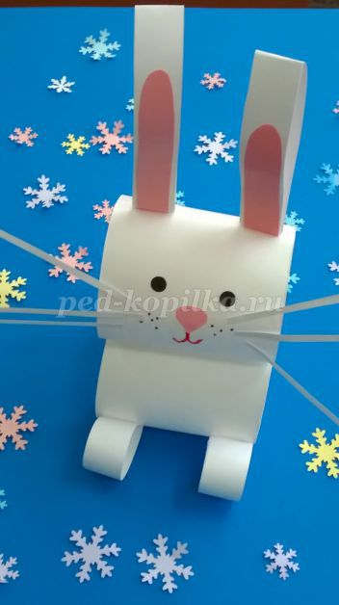
9. Заяц готов! Можно доделать передние лапки. | 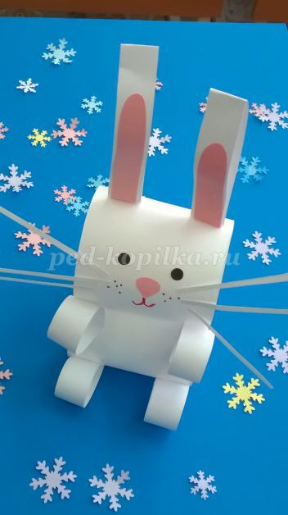

Интернет источник:
https://ped-kopilka.ru/blogs/elena-aleksandrovna-drankova/master-klas-zajac-iz-bumazhnyh-polos.html

